HTML E A WEB- MÓDULO 2

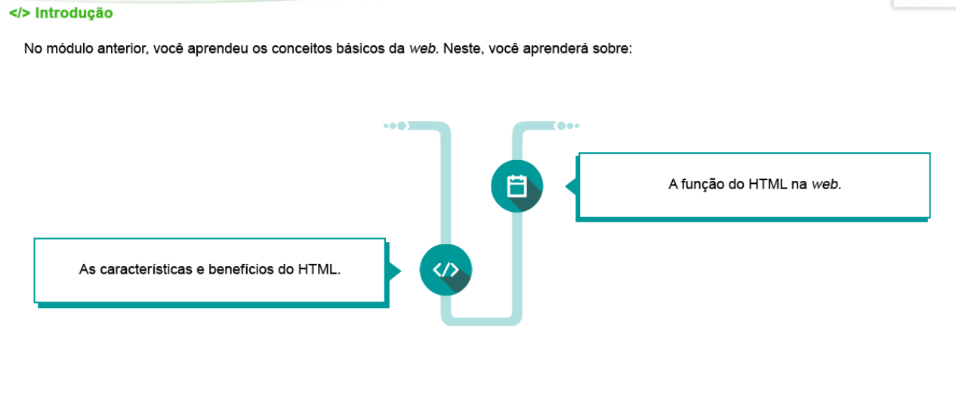

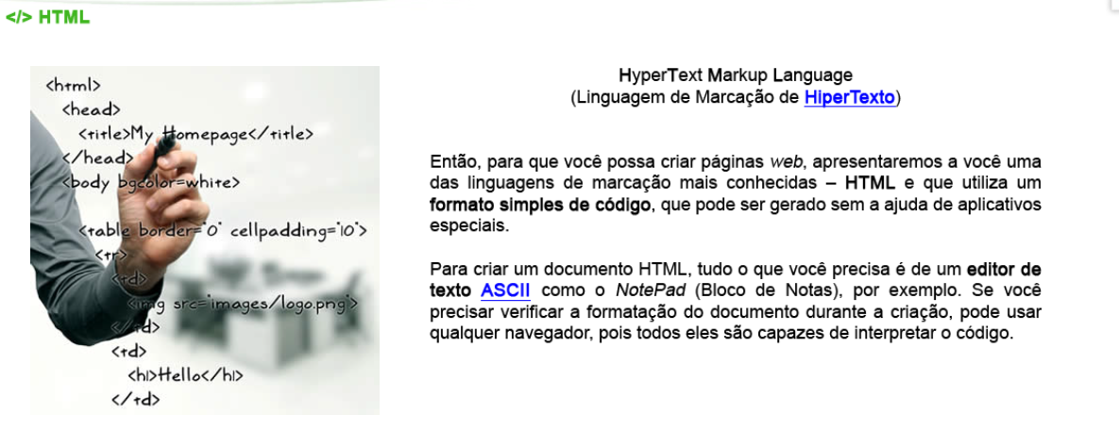

Para criar páginas web, usaremos uma das linguagens de marcação mais conhecidas- HTML, que usa códigos em formatos simples, e pode ser gerado sem app complexo, com bloco de notas já se pode fazer.

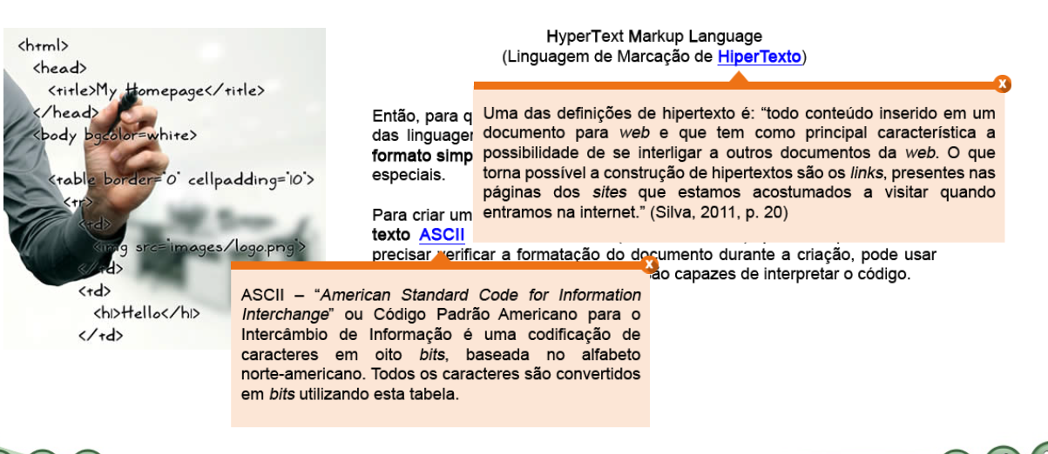

HiperTexto tem a principal característica de possibilidade de interligar outros documentos da web. O que torna possível essa construção de hipertexto são os links.

ASCII é uma tabela de códigos norte-americana, onde a codificação de cada caractere possui 8 bits.

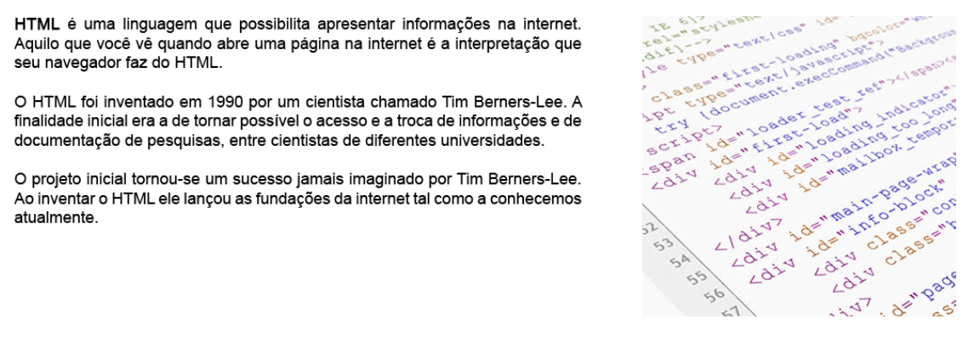

**HTML é uma linguagem que possibilita apresentar informações na internet.** Foi inventado em 1990 por Tim Berners-Lee, com a intenção de tornar possível o compartilhamento de documentos e pesquisas cientificas entre cientistas de outras universidades.

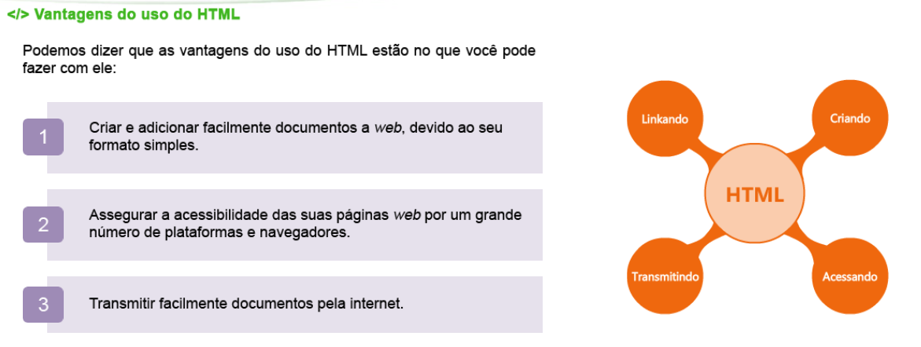

Vantagens do HTML: Criar, Linkar, Transmitir e Acessar.

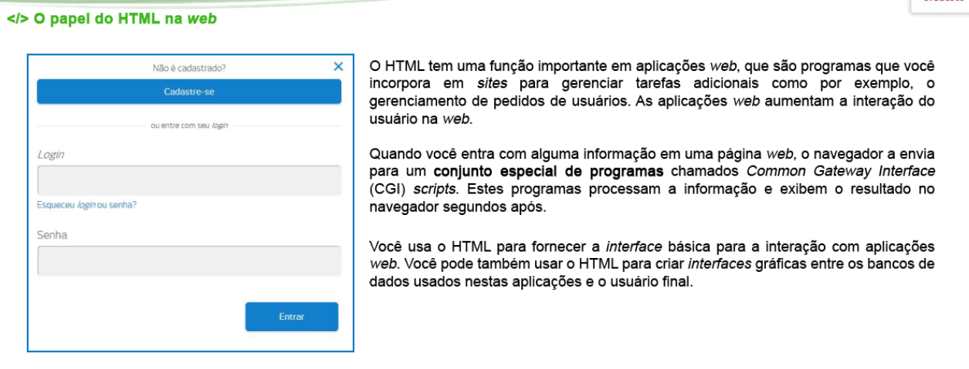

As aplicações Web aumentam a interação do usuário na Web.

Common GateWay Intereface (CGI) é um conjunto especial de programas que processam a informação e exibem o resultado no navegador em segundos.